**THỰC HÀNH LESSON 9**

**Mục tiêu:**

- Hiểu về cách cài đặt, sử dụng global state với Context

**Yêu cầu:**

Sử dụng API: https://pokeapi.co/api/v2/pokemon/

Thực hiện call 100 loại pokemon theo API:

https://pokeapi.co/api/v2/pokemon/1

https://pokeapi.co/api/v2/pokemon/2

https://pokeapi.co/api/v2/pokemon/3

…

https://pokeapi.co/api/v2/pokemon/100

Lưu trữ các data pokemon với context, sử dụng các dữ liệu cho các chức năng trước với dữ liệu context

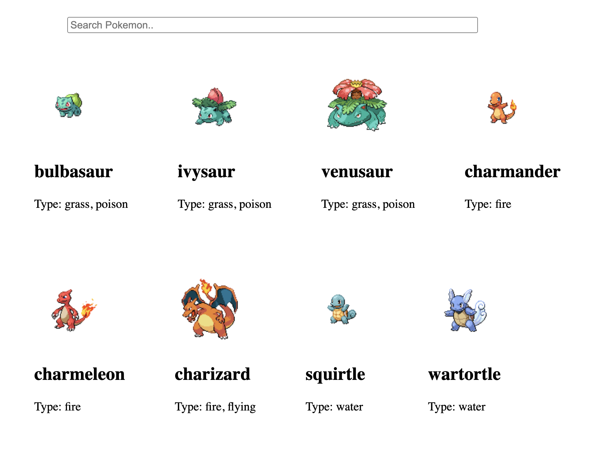

Hình ảnh ví dụ